ГЕНЕТИЧЕСКИЙ КОД

Способ записи информации о последовательности аминокислот в белке
с помощью последовательности нуклеотидов ДНК.

Свойства генетического кода:

1) Триплетность

Информация о белках записана в ДНК

Вопрос: сколько разновидностей нуклеотидов имеется в ДНК?

Ответ: 4 (аденин, тимин, цитозин, гуанин).

Вопрос: сколько разновидностей аминокислот имеется в натуральных белках?

Ответ: 20 "стандартных" или "магических" аминокислот).

Так как аминокислот больше, чем нуклеотидов,
=> каждая аминокислота кодируется несколькими нуклеотидами.

Вопрос: сколькими же?

Ответ:

Число размещений с повторениями: N^{k}

1 нуклеотид = 1 аминокислота -> удастся закодировать 4 аминокислоты, мало!
2 нуклеотида = 1 аминокислота -> удастся закодировать 16 аминокислот, снова мало!
3 нуклеотида = 1 аминокислота -> удастся закодировать 64 аминокислоты, более, чем достаточно.

Таким образом, генетический код - триплетный,
то есть 3 нуклеотида (триплет) кодируют 1 аминокислоту.

В настоящее время генетический код полностью расшифрован.

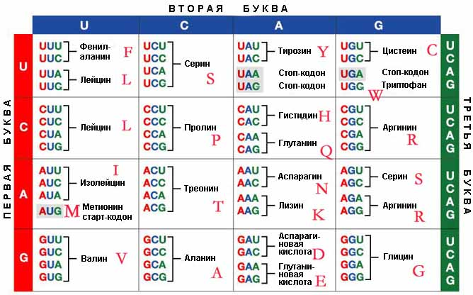
Таблица генетического кода (для т-РНК).

УГГ ААА ГЦУ УУЦ … - триплеты нуклеотидов и-РНК.
Триптофан, лизин, аланин … - аминокислоты.

2) Универсальность

Код одинаковый у всех живых существ

Вопрос: какова причина этого явления?

Ответ: гомологичное сходство (по причине единства происхождения всего живого на Земле)

3) Однозначность

Один триплет (3 нуклеотида) кодирует только 1 аминокислоту.

Например, триплет УУА кодирует только аминокислоту лейцин
и никакую другую (см. таблицу "Генетический код" выше).

Однозначность кода лежит в основе явления наследственности.

4) Вырожденность

Некоторые аминокислоты могут кодироваться несколькими триплетами.

Например, аминокислота лейцин может кодироваться 6-ю триплетами
(см. таблицу выше).

Значение вырожденности кода:
http://chem21.info/info/1408928/

5) Неперекрываемость

1 нуклеотид всегда принадлежит только 1 триплету

УГГАААГЦУУУЦ …

То есть способ записи не такой, как в чейнворде: чайкабангар

Вопрос: каковы преимущества и недостатки перекрывающегося кода?

Ответ: компактнее, но каждая мутация повреждала бы более одного триплета

6) Непрерывность

В коде нет "знаков препинания" или "пробелов".

3 терминальных триплета, которые всегда находятся
в начале и в конце гена.

АУГУГГАААГЦУУУЦУГА (см. таблицу "Генетический код" выше)

Тем не менее, кое-какие "промежутки" в ДНК есть. Участки ДНК называются интроны и экзоны. Интроны не содержат генетической информации. Они копируются в и-РНК, но потом "вырезаются" (сплайсинг)

Интронов всегда больше, чем экзонов.

БИОСИНТЕЗ БЕЛКА

Состоит из трёх этапов:
1) Транскрипция
2) Доставка аминокислот и и-РНК к рибосомам
3) Трансляция

Ссылка на видеофайл "Синтез белка":
http://www.lnip-bg.ru/lnip-bg/Lections10Bio/dna.mp4

1) Транскрипция

(transcription - переписывание, копирование)

В ДНК содержится информация о всех ваших белках.

Некоторые гены не работают в данный момент или вообще никогда
(например, гены содержащие информацию о белках материнского молока).

Поэтому копируется только нужный в данный момент участок ДНК
(то есть синтезируется молекула и-РНК).

Таким образом, можно представить себе ДНК - как SSD,
а и-РНК - как флешку.

Переписывание гена (участка ДНК), происходит в ядре.

При этом синтезируется комплементарная копия гена - и-РНК.

Комплементарность (взаимодополнение)

А - У
Т - А
Г - Ц
Ц - Г

Таким образом, если участок ДНК был: ……АЦГТТГТЦЦЦЦГ…..
то его комплементарная копия будет: АУГУГЦААЦАГГГГЦ…..УГА

При этом АУГ и УГА - терминальные триплеты
(см. таблицу "Генетический код" выше).

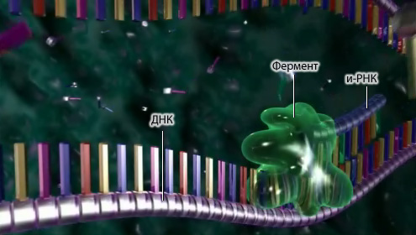
Процесс транскрипции.

2) Доставка аминокислот

Осуществляется т-РНК, имеющими форму трилистника.
Кодовый триплет т-РНК называется антикодон

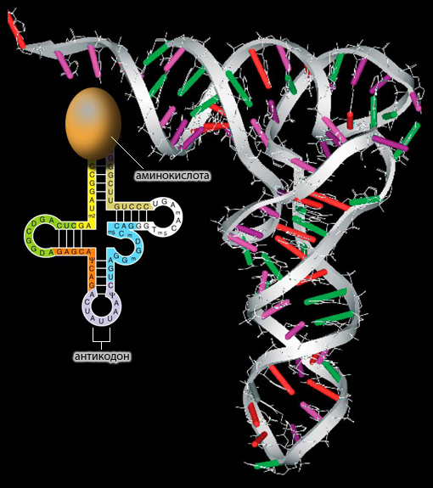
Строение т-РНК.

Если кодон и-РНК комплементарен антикодону т-РНК, тогда аминокислота отделяется от т-РНК и присоединяется к большой субчастице рибосомы

3) Трансляция

(translation - перевод)

"Перевод" с "языка" нуклеотидов на "язык" аминокислот. Происходит на рибосомах.

Малая субчастица - "протягивает" через себя и-РНК.
Одновременно считывается 2 триплета.
Кодовый триплет и-РНК называется кодон.

Таким образом:

если и-РНК состоит из триплетов: АУГУГЦААЦАГГГГЦ…..УГА

тогда антикодоны т-РНК: АЦГУУГУЦЦЦЦГ

и большая субчастица синтезирует белок: треонин-лейцин-серин-пролин…
(см. таблицу "Генетический код" выше)

Большая субчастица соединяет аминокислоты в белок.

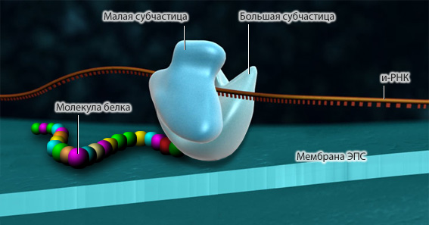

Полисома

Представляет собой несколько рибосом на одной и-РНК.

Позволяет синтезировать больше белка за единицу времени.

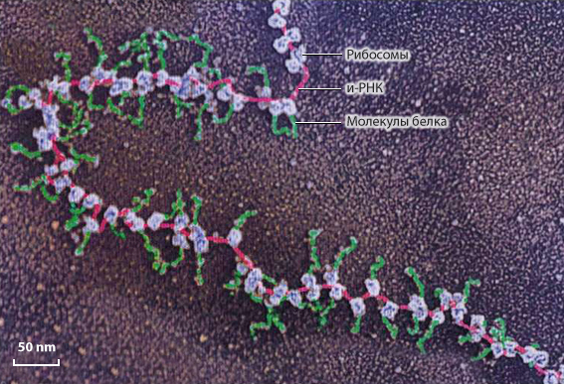
Полисома.

Действие антибиотиков

А. Флеминг (Великобритания, НП 1945 г.) открыл первый антибиотик - пенициллин.

Принцип действия антибиотиков:

Подавление синтеза белка и замедляют размножение бактерий.

Тетрациклин - препятствует соединению т-РНК с рибосомами.

Пуромицин - соединяется с рибосомой и с белком.

Действуют на бактерии, но не на вирусы, так как у вирусов нет рибосом и не происходит синтеза белка!

Бактерии - прокариоты, их рибосомы отличаются от рибосом эукариот
и синтез белка не подавляется в собственных клетках больного.

Часто при применении антибиотиков перорально (в виде таблеток) погибают симбиотические бактерии кишечника (дисбактериоз).

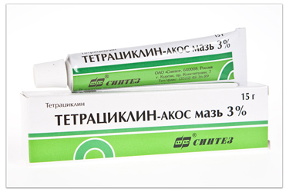

ДЕЛЕНИЕ КЛЕТКИ

Виды размножения

1) Генеративное размножение

а) Половое
слияние 2-х половых клеток -> увеличивается изменчивость (гибриды)

б) Бесполое
образование спор -> споры образуются одним "родителем" -> изменчивость=0

2) Вегетативное размножение

деление клетки надвое -> точные копии (клоны) -> изменчивость=0
или даже целые организмы делятся части.

Вопрос: для чего нужна изменчивость?

Ответ: для естественного отбора

Вопрос: когда естественный отбор протекает наиболее "жёстко"?

Ответ: в неблагоприятных условиях

Вопрос: когда нужно увеличить разнообразие?

Ответ: перед наступлением неблагоприятных условий

Вопрос: каким образом?

Ответ: с помощью полового размножения

Вопрос: когда и каким способом лучше восстанавливать численность особей после отбора?

Ответ: вегетативным или бесполым размножением

Вопрос: почему этими способами?

Ответ: для создания точных копий именно тех особей, которые прошли отбор

Поэтому у всех живых существ (за редкими исключениями) эти способы размножения закономерно чередуются.

Набор хромосом

Все клетки всех особей вида должны иметь постоянное количество хромосом
(например, у человека - 23 пары)

Гаплоидный набор хромосом (одинарный) - половые клетки (n)

Диплоидный набор хромосом (двойной) - все остальные клетки (соматические) (2n)

Способы деления клетки

1) Митоз - эквационное (equal) деление - к-во хромосом не меняется

2) Мейоз - редукционное деление (reduce) - к-во хромосом уменьшается в 2 раза

Митоз

Деление клетки состоит из 4 (5) фаз:

Интерфаза (промежуток между делениями)
Профаза
Метафаза
Анафаза
Телофаза

Фаза | События
Интерфаза  (промежуток между делениями)  От нескольких минут до лет | 1) Хромосомы не видны  2) Белок от ДНК отделяется (>генные мутаций)  3) ДНК раскручивается (хроматин - деспирализованная ДНК)  4) Транскрипция и репликация (удвоение ДНК)  а-т  г-ц  т-а  г-ц  г-ц  а т  г ц  а-т а-т  ц-г ц-г

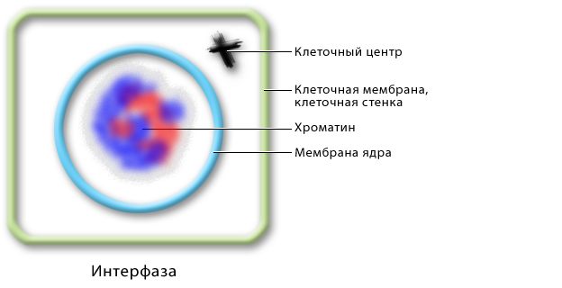

Фаза | События
Профаза | 1) Хромосомы становятся видны  2) ДНК упаковывается и стабилизируется белком  3) Центриоли клеточного центра начинают расходиться к полюсам клетки  4) Образуется веретено деления.  5) Нити веретена деления прикрепляются одним концом к центриолям, а другим к центромерам хромосом

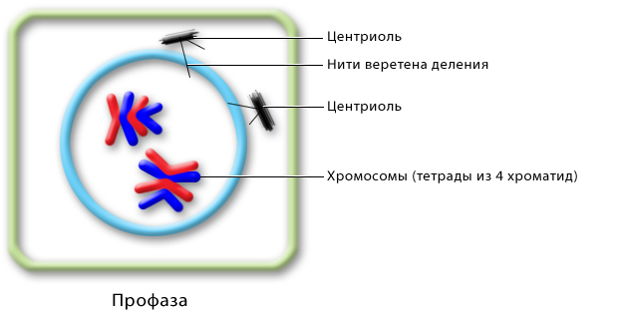

Фаза | События
Метафаза | 1) Разрушается мембрана ядра  2) Хромосомы располагаются в плоскости экватора клетки  3) Центриоли клеточного центра располагаются у полюсов клетки

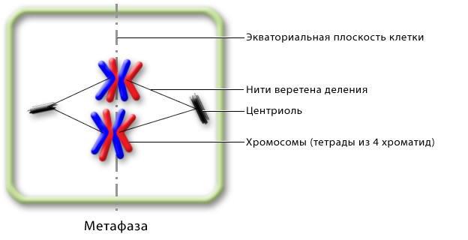

Фаза | События
Анафаза | 1) Веретено деления денатурирует, сокращается (разрыв веретена деления -> геномные мутации) - Синдром Дауна - лишняя 21-я хромосома  2) Хромосомы расходятся к полюсам клетки

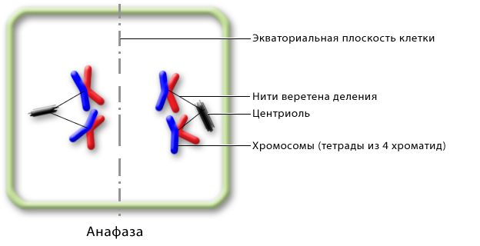
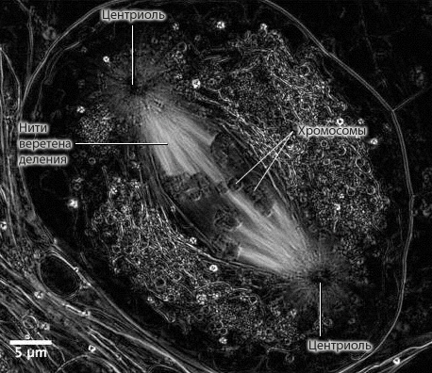
Клетка в стадии анафазы.

Фаза | События
Телофаза | 1) Удваиваются центриоли  2) Распадается веретено деления  3) Образуется мембрана ядра  4) Разделяется цитоплазма (Р, Г, Б - между клетками образуется клеточная стенка; Ж-перетяжка)  5) Начинают "распадаться" хромосомы

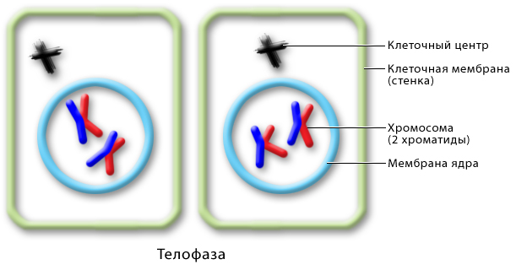

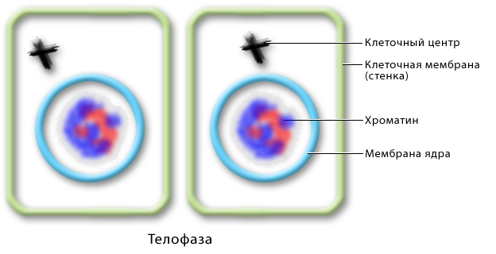

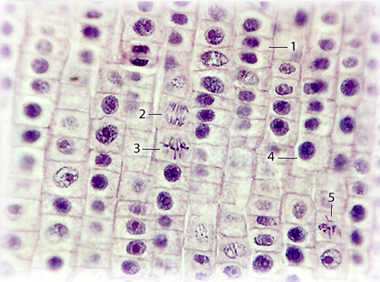
Клетки корня лука в разных стадиях деления.

Определите, в каких стадиях митоза находятся клетки, обозначенные цифрами.

1 - телофаза
2 - анафаза
3 - метафаза
4 - интерфаза
5 - профаза

Ссылка на видеофайл "Митоз":
http://www.lnip-bg.ru/lnip-bg/Lections10Bio/mithosis1.mp4

Мейоз

Итак, схема митоза такова: 2n * 2 / 2 -> 2n , 2n

Можно предположить, что сделать из одной диплоидной клетки две гаплоидные
можно простым способом: 2n / 2 -> n , n

Однако мейоз идёт более сложным путём: 2n * 2 / 2 / 2 -> n , n , n , n

Вопрос: как можно объяснить то, что мейоз идёт вот таким, более сложным путём?

Ответ: мейоз произошёл от митоза

То есть сначала хромосомы клетки удваиваются,
а потом происходят 2 последовательных деления.

События те же, что и при митозе. Отмечаем только отличия:

Фаза | События
ИФ 1 | Как при митозе.
ПФ 1 | После ИФ (репликации) каждая хромосома содержит 4 молекулы ДНК (хроматиды) - тетрада.  Конъюгация молекул ДНК - тесный контакт -> Х-образные перехлёсты -> кроссинговер (обмен участками хромосом) -> изменчивость (хромосомная мутация)  При митозе - кроссинговер тоже происходит,  но это не имеет большого значения,  так как образуются соматические, а не половые клетки.

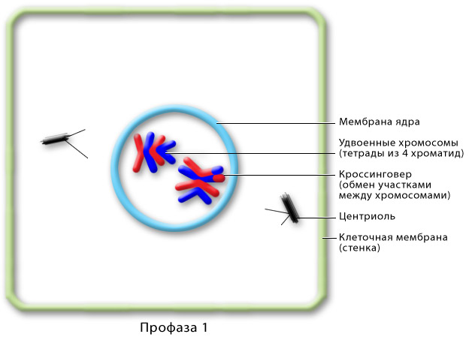

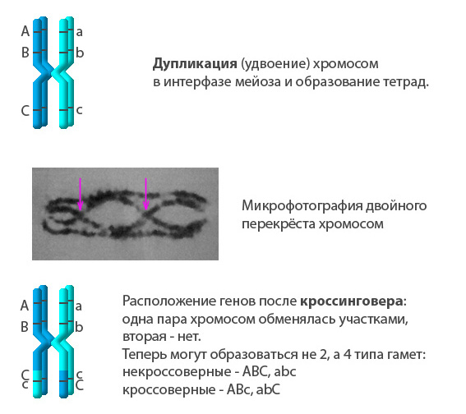

Перекрёст хромосом и кроссинговер.

Фаза | События
МФ 1 | Как при митозе (тетрады - в плоскости экватора)
АФ 1 | Как при митозе (хромосомы расходятся к полюсам)
ТФ 1 | Короткая - хромосомы не распадаются, ДНК не раскручивается, цитоплазма не делится, мембрана ядра не образуется ….. Удвоение центриолей.

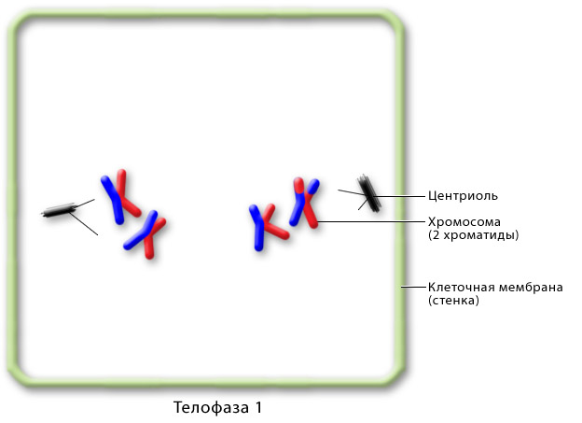

ИФ 2 | Короткая - не происходят репликация и транскрипция
ПФ 2 | Короткая - ДНК не упаковывается и не стабилизируется белком, это уже было в ПФ1
МФ 2 | Как при митозе (хромосомы - в плоскости экватора)
АФ 2 | Хроматиды расходятся к полюсам и становятся хромосомами. (в гаплоидной клетке)
ТФ 2 | Как при митозе.

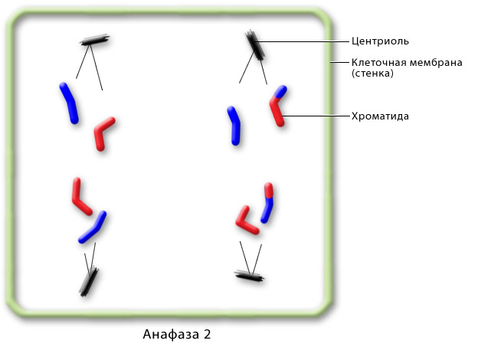
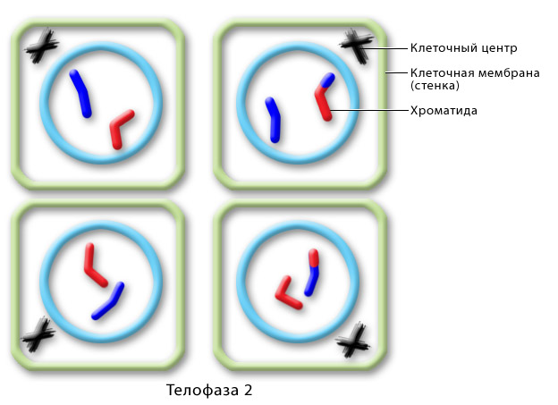

Ссылка на видеофайл "Мейоз":
http://www.lnip-bg.ru/lnip-bg/Lections10Bio/meiosis.mp4

Сперматогенез и овогенез

После мейоза образуются гаплоидные клетки,
которые затем становятся половыми клетками (гаметами)

Сперматогенез - образование сперматозоидов.
Овогенез - образование яйцеклеток.

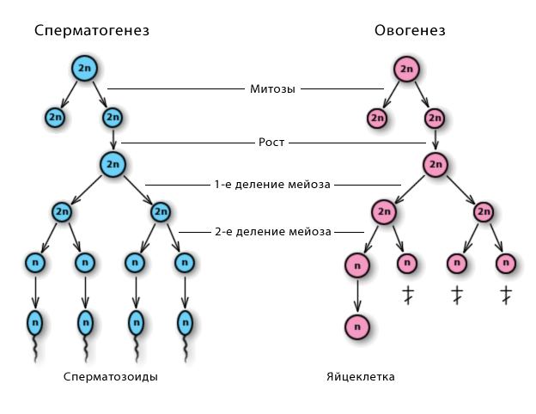

Отличия овогенеза:

1) Из четырёх гаплоидных клеток, образовавшихся после мейоза,
остаётся в живых только одна клетка.
2) Эта клетка очень большая, так как вся цитоплазма оказывается в ней,
а не распределяется между четырьмя клетками.

Отвечая на следующие два вопроса помните, что выполняемые функции зависят от особенностей строения

Вопрос: какие органоиды имеются в большем количестве в сперматозоидах, чем в яйцеклетках?

Ответ: в жгутиках сперматозоидов большое количество митохондрий, так как именно они необходимы для синтеза АТФ, обеспечивающей жгутик энергией (для движения).

Вопрос: какие органоиды имеются в большем количестве в яйцеклетках, чем в сперматозоидах?

Ответ: в яйцеклетках большое количество рибосом, так как именно они синтезируют белок для обеспечения запаса питательных веществ.

ОНТОГЕНЕЗ

Индивидуальное развитие организма.
Продолжается от оплодотворения до смерти.

Этапы онтогенеза

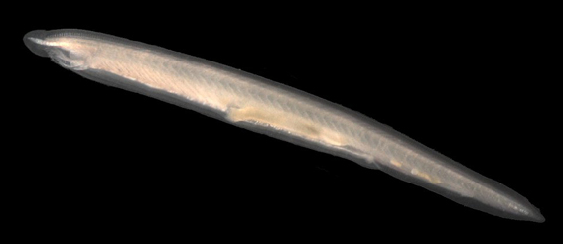
Ланцетник

Развитие ланцетника:
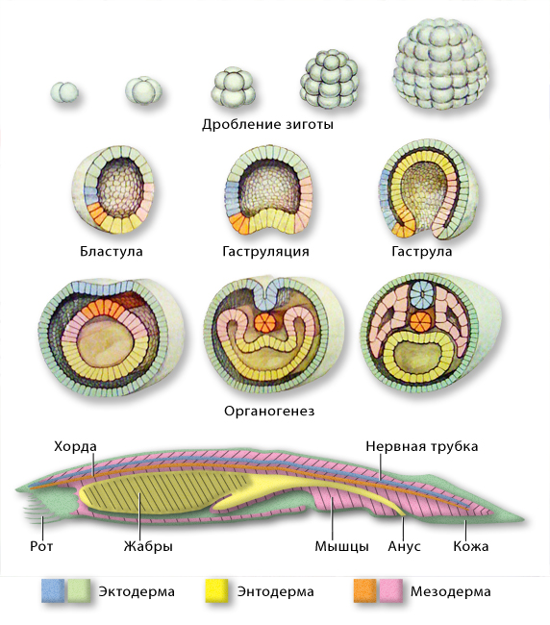

1) Оплодотворение

Сперматозоид+яйцеклетка -> зигота

2) Дробление

Из зиготы -> бластула (однослойный мешок из клеток)

3) Гаструляция

Часть клеток бластулы впячивается внутрь и образуется
гаструла - двуслойный мешок.

Наружный слой клеток - эктодерма
Внутренний слой клеток - энтодерма

На стадии бластулы клетки не отличаются друг от друга.
Каждая клетка может стать нервной, мышечной или любой другой.

На стадии гаструлы в зародыше происходит дифференциация клеток.
С этого момента специализацию клетки изменить невозможно.

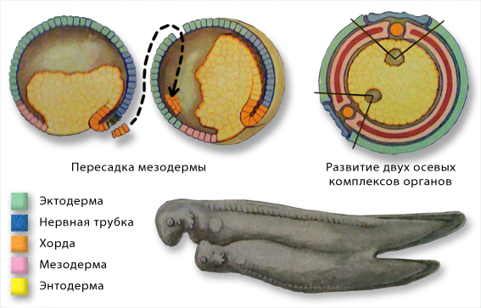

Эксперимент с пересадкой участка хордомезодермы
на стадии ранней гаструлы у зародыша тритона.

Если пересадку осуществить на стадии поздней гаструлы, то у зародыша развиваются 2 осевых комплекса органов (2 хорды, 2 нервных трубки и т.д.)

Если пересадку осуществить на стадии бластулы, то зародыш будет развиваться нормально.

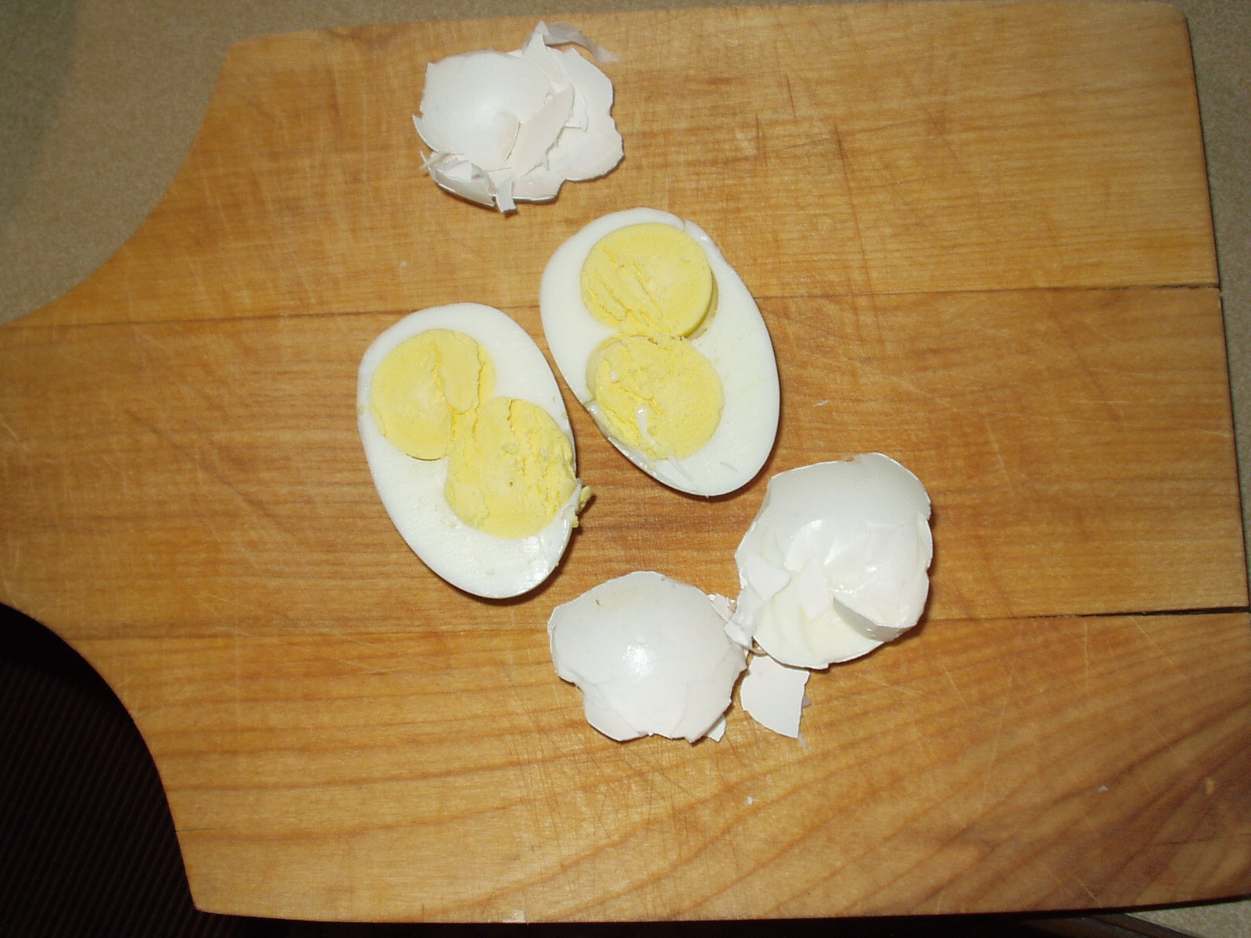
2 желтка в курином яйце.

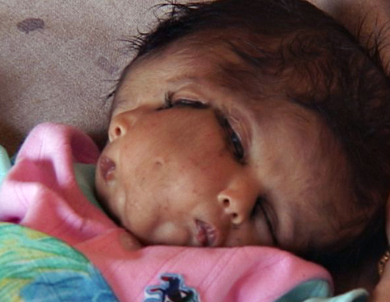
Двухголовая девочка (девочки), родившиеся в Индии.

4) Образование мезодермы

Мезодерма - 3-й слой клеток, образуется между эктодермой и энтодермой.

5) Органогенез

Из клеток эктодермы, энтодермы и мезодермы
образуются соответствующие органы:

а) Из эктодермы - кожа, спинной мозг, головной мозг, органы чувств

б) Из энтодермы - пищеварительный тракт (гладкие мышцы), лёгкие

в) Из мезодермы - скелет, поперечнополосатые мышцы, железы

Биогенетический закон

Сформулирован Ф.Мюллером и Э.Геккелем.

"Онтогенез (индивидуальное развитие особи) является повторением филогенеза (эволюционному пути вида, к которому принадлежит данная особь)"

Например зародыш ланцетника на разных стадиях последовательно похож на одноклеточное, кишечнополостное, плоского червя и т.д.

Сейчас закон считают устаревшим и верным лишь отчасти.

Нарушение дифференциации клеток

Иногда дифференциация клеток нарушается и органы развиваются неправильно.
Таким образом, есть 2 причины возникновения аномалий развития:

1) Мутация

а) Генные - чаще происходят в интерфазе деления клетки.
б) Хромосомные - обмен участками хромосом чаще в профазе деления клетки.
в) Геномные - чаще происходят в анафазе деления клетки.

Ещё бывают

г) Цитоплазматические мутации
В некоторых органоидах цитоплазмы (не в ядре) имеется собственная наследственная информация: ДНК - в митохондриях и хлоропластах и р-РНК в рибосомах.

2) Нарушение дифференциации клеток

Нарушение дифференциации клеток и мутации могут спровоцировать
одни и те же вещества и явления.
Когда речь идёт о мутациях их называют мутагенами.
Когда речь идёт о нарушении дифференциации клеток - тератогенами.

В период с 1956 по 1962 годы в ряде стран мира родилось, по разным подсчётам, от 8000 до 12 000 детей с врождёнными уродствами конечностей, обусловленными тем, что матери принимали препараты талидомида во время беременности.

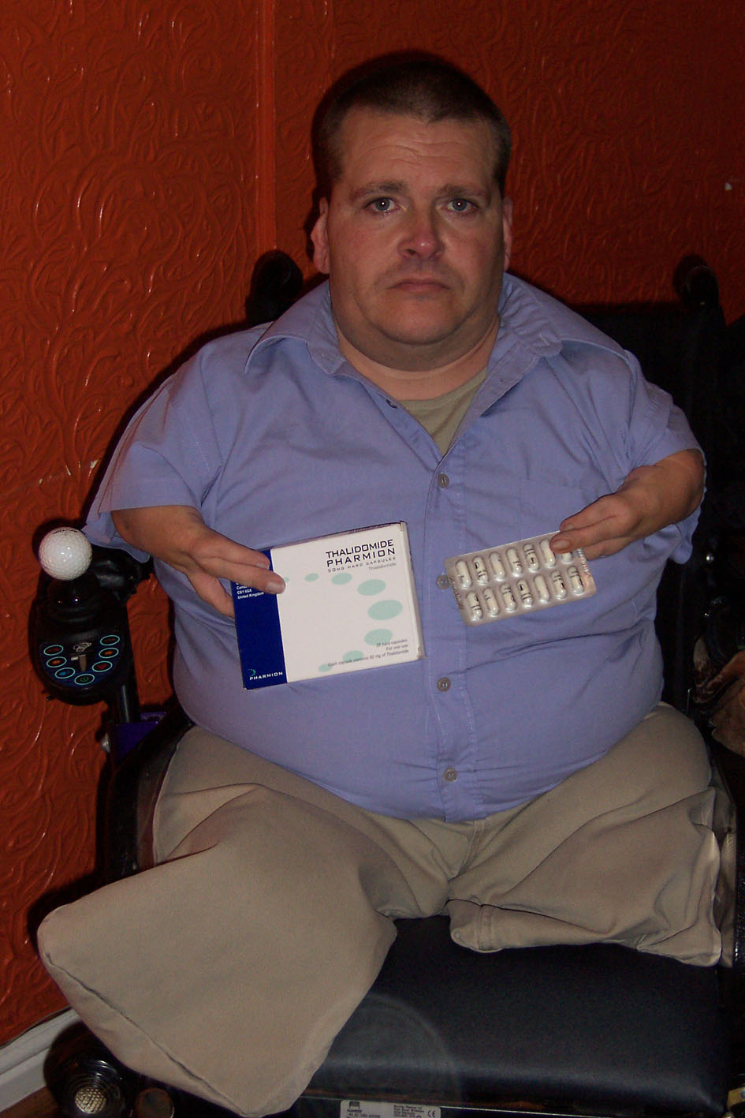
Freddie Astbury президент Британской
ассоциации жертв талидомида.

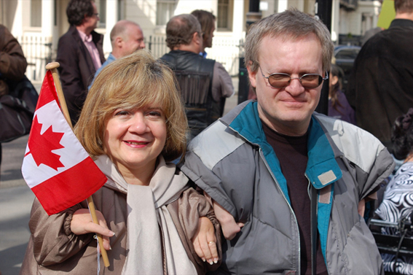
Семья канадцев - жертв талидомида

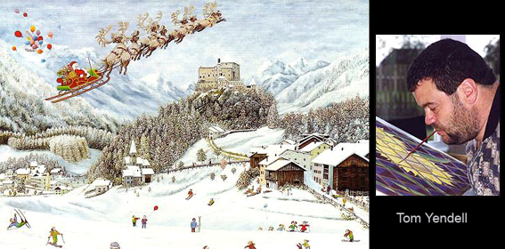
Tom Yendell - художник, жертва талидомида из Винчестера (Великобритания)

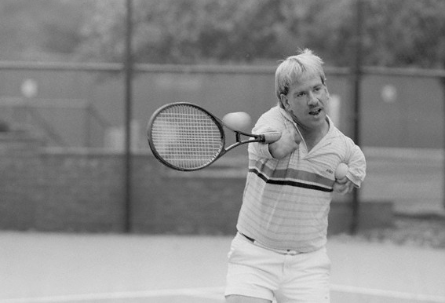
Burt Lampkin - жертва талидомида из шт. Джорджия (США)

https://ru.wikipedia.org/wiki/Мутагены

